**DICCIONARIOS**

Vamos a cubrir diccionarios en Python. Los diccionarios son un tipo de colección en Python. Si recuerda, una lista son índices enteros. Son como direcciones. Una lista también tiene elementos. Un diccionario tiene claves y valores. La clave es análoga al índice. Son como direcciones, pero no tienen que ser enteros. Suelen ser caracteres.

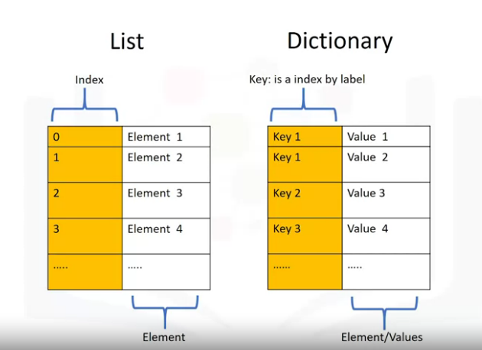

Los valores son similares al elemento de una lista y contienen información. Para crear un diccionario, usamos corchetes. Las Keys son los primeros elementos. Deben ser inmutables y únicos. Cada clave va seguida de un valor separado por dos puntos. Los valores pueden ser inmutables, mutables y duplicados. Cada par de clave y valor está separado por una coma.

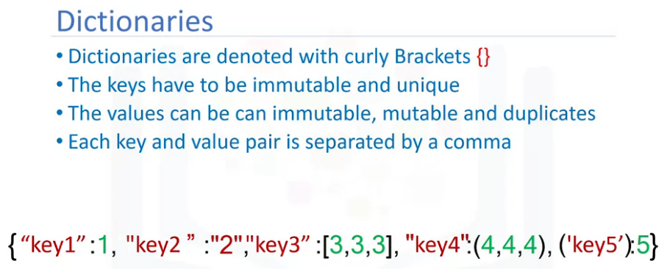

Considere el siguiente ejemplo de un diccionario. El título del álbum es la clave y el valor son los datos liberados. Podemos usar amarillo para resaltar las teclas y dejar los valores en blanco.



Es útil usar la tabla para visualizar un diccionario donde la primera columna representa las claves y la segunda columna representa los valores.

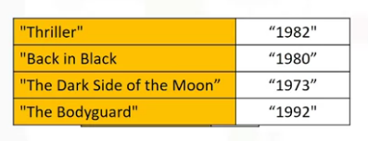

Podemos agregar algunos ejemplos más al diccionario. También podemos asignar el diccionario a una variable. La clave se utiliza para examinar el valor. Usamos corchetes. El argumento es la clave. Esto genera el valor. Usando la clave de "Back in Black", esto devuelve el valor de 1980.

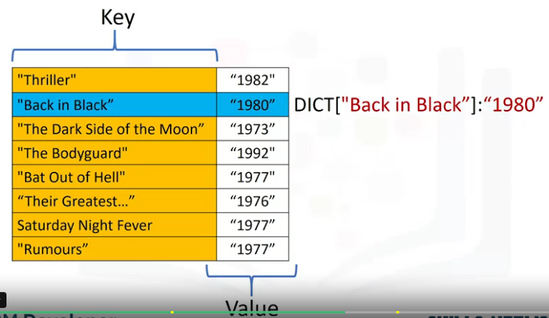

La clave, "El Lado Oscuro de la Luna", nos da el valor de 1973. Usando la clave, "El guardaespaldas", nos da el valor 1992 y así sucesivamente.

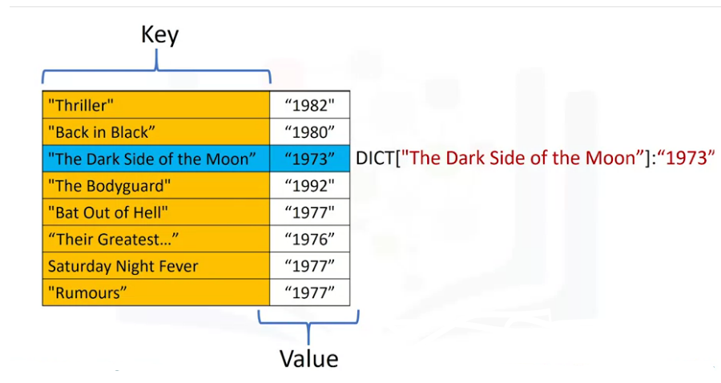

Podemos agregar una nueva entrada al diccionario de la siguiente manera. Esto agregará el valor 2007 con una nueva clave llamada "Graduación".

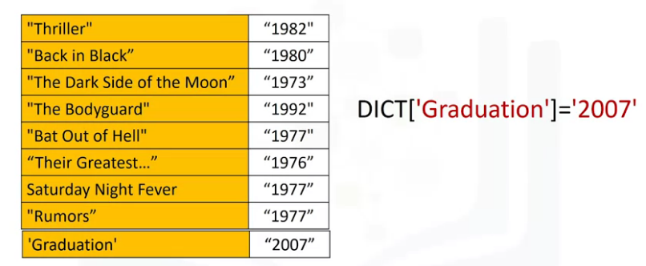

Podemos borrar una entrada del diccionario de la siguiente manera:

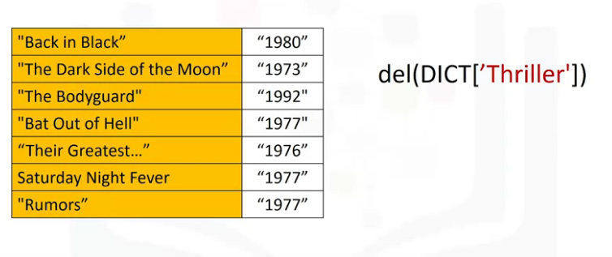

Esto se deshace de la clave "Thriller" y su valor.

Podemos verificar si un elemento está en el diccionario usando el comando "in" de la siguiente manera:

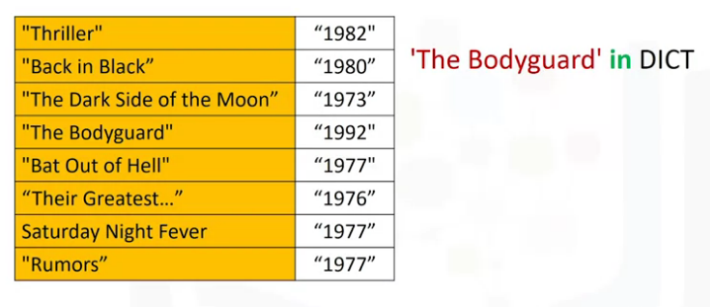

El comando comprueba las claves. Si están en el diccionario, devuelven un true.

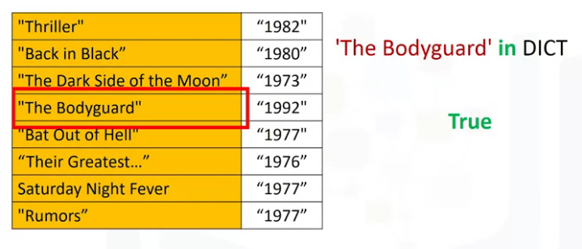

Si intentamos el mismo comando con una clave que no está en el diccionario, obtenemos un false.

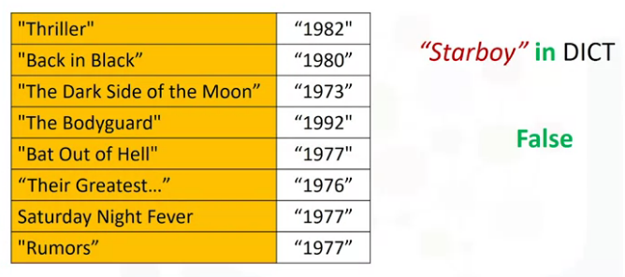

Con el fin de ver todas las claves en el diccionario, podemos utilizar las claves de método para obtener las claves. La salida es un objeto similar a una lista con todas las claves.

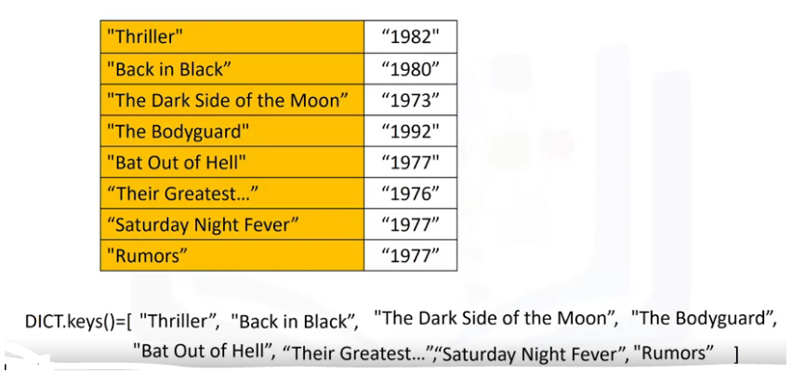

De la misma manera, podemos obtener los valores utilizando los valores del método

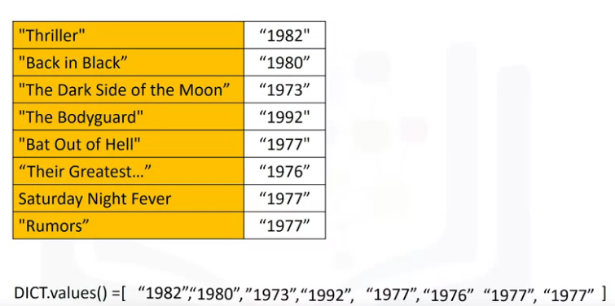. Echa un vistazo a los laboratorios para obtener más ejemplos e información. diccionarios.